心得

因為我以前的學校有教過我c++，所以這次的功課作起來也比較輕鬆。因此在寫程式的整個過程，我不再只想作出答案，而更多在思考有沒有比較簡短的語法，讓程式看起來更簡潔有力。雖然會比較花時間，但我覺得花得有價值。既使有的想不出來，不過我相信我的思考加上嘗試是會帶給我進步的。而且也在過程中對語法錯誤更加敏銳，讓我在debug上更輕鬆。我也學習到scanf函數在visual stdio 2013要寫成scanf_s(一開始還不知道所以卡超久)。 寫完之後我也去幫助比較不會的同學，事後覺得教別人會讓我更熟悉程式的架構與動作(因為要講給同學聽，讓他聽懂)，也稍微體會到甚麼事成就感，超開心的。

回饋

最後再次感謝老師精心為我們準備的功課。老師對不起，我沒發現課本習題和PPT有一題不一樣(2.27)所以從繳了一份。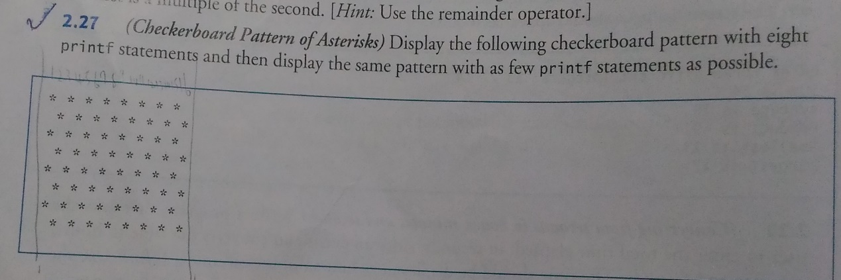

對自己期許

希望不是只有在功課時才學習C++，向老師說的平時也多做1,2小時程式讓自己更加專精。期待自己也能成為這類的專家，不論現在程度好不好，相信努力一定可以造就機會的。

